证明是武汉大学硕士论文：

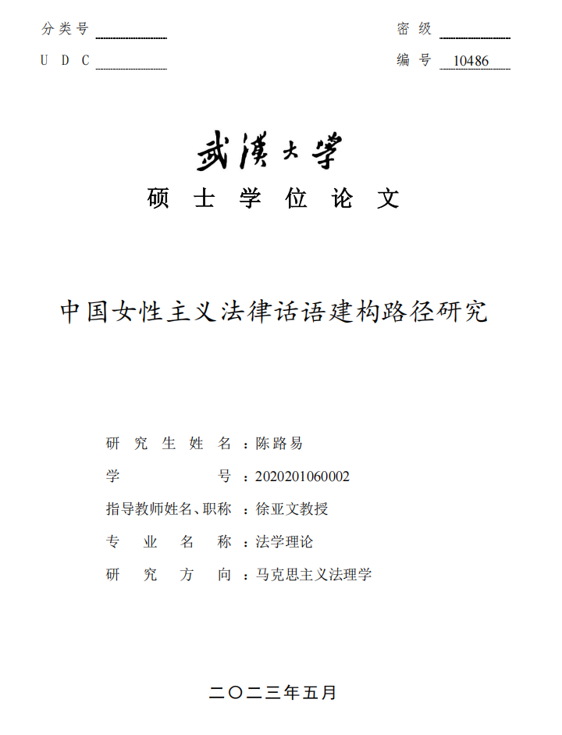

格式问题：

1. 页码标记存在错误，中文摘要标记罗马数字1，下一页就标记罗马数字3

 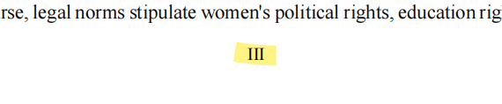

（2）中文摘要分段，英文摘要没有分段。

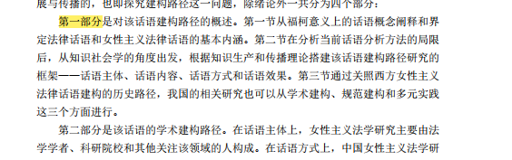 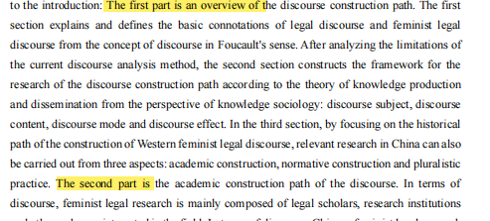

（3）关键词和中文格式不一致，中文是引号，英文摘要是逗号

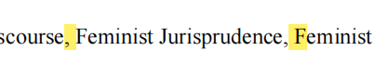 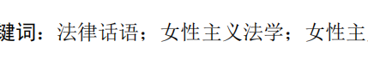

1. 关键词中英文不对应，英文legal norms 更准确应该翻译为法律规范而不是法律，两者范围不同。

 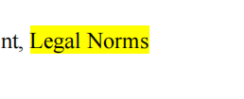

1. 论文引用格式不统一，有的有No,有的没有No

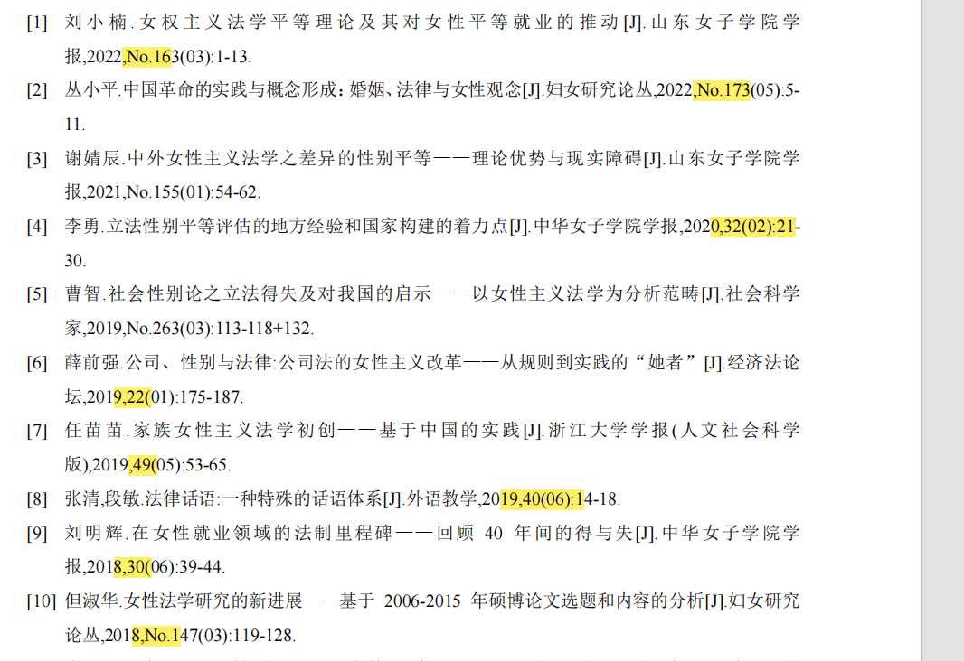

内容问题：

1. 第一个大的问题是标题强调“建构路径研究”，而正文大篇幅聚焦于描述现状（学术研究、法律规范）更像是现状研究而不是路径研究。路径研究应该是路径怎么形成，演变，传播的动力机制，关键节点。
2. 摘要语句不通。提供批判？

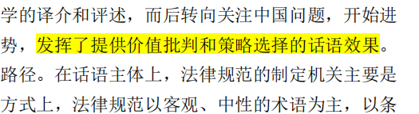

1. 绪论第一节问题的提出中“都”话语绝对性意味鲜明，且没有引用和论文支撑

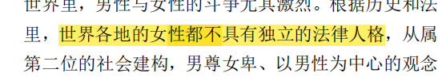

1. #me too运动是美国发生的，这个例子不恰当。而且过度强调互联网运动，忽视了领域更广泛的线下，社区的运动。



1. 两处都没有论文或者数据支撑，我国妇女排名不靠前和地位不靠前表达上冗余。排名地位也没有这个词。

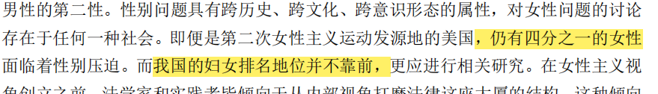

1. 说话没有论文或者数据支撑，太过主观

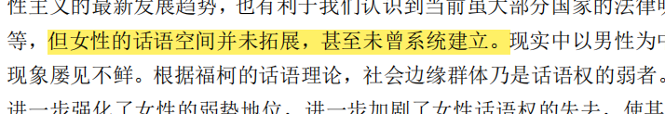

1. 说话没有论文或者数据支撑，太过主观。“显著的正相关”说明和二者都存在关系。但是上两行刚刚说女性立法没有取得立竿见影的效果。前后矛盾而且数据无中生有。

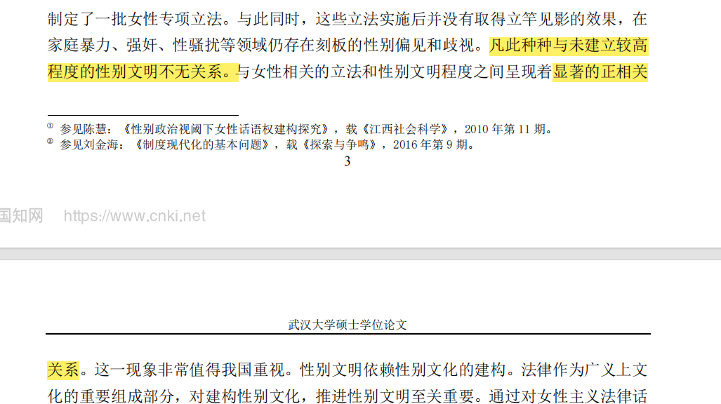

1. 研究方法与实际不符合。声称知识社会学，但全文主要方法是文献研究，缺乏知识社会学的经验研究（如对科学家科学研究的过程的实际观察，分析和描写），全文几乎所有的观点都缺乏数据案例访谈等的实证，依赖文献和个人推断。

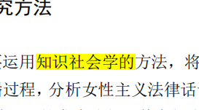

1. 法律不存在，美国只有《平等法案》强调禁止因性取向或性别认同歧视；法国没有《家庭暴力防治法》，只有各项单项立法中有提及防治家庭暴力，英国有《平等法2010》，没有《妇女与平等法案》

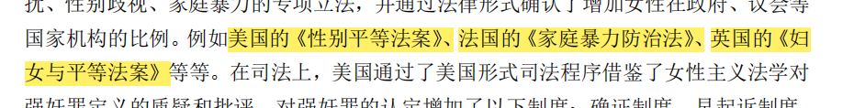

1. 主观论断，没有数据支撑。

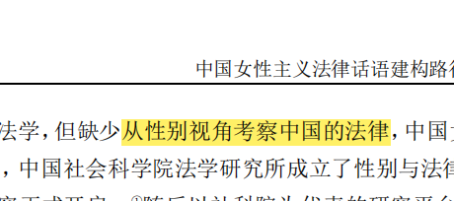

1. 於兴中教授没有说过女性主义法学研究甚微，而且这句话后半段“被成为”打错应为“被称为”

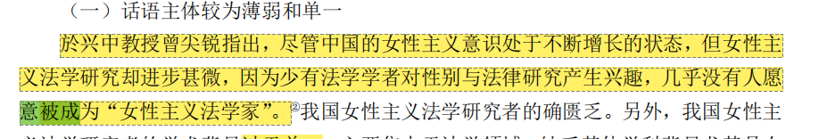

1. 学术背景过于单一，也是主观，马克思领域的研究者也不乏少数

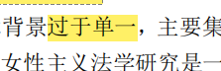

1. 前者没有找到数据支撑，后者话是对的，但是也需要找到论文或者数据支撑

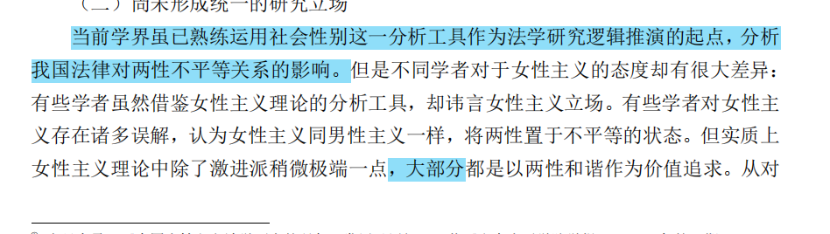

1. 缺乏数据，太主观。而且要证明因果关系成立。

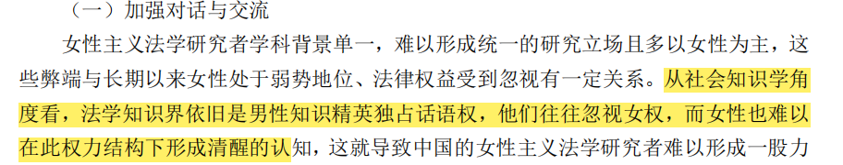

1. 个人主观推断，太过绝对。女权和女拳是两个不同的概念。讳言与保持距离需要证明，不参加运动不等同于不谈女权

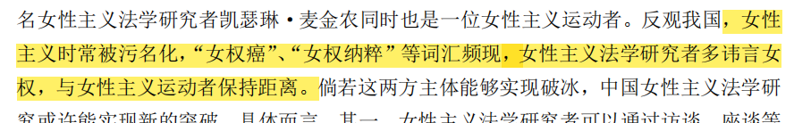

1. 需要证明因果关系成立

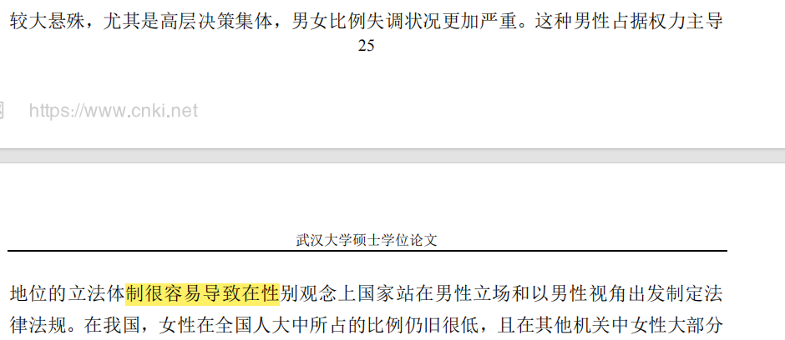

1. 改善妇女地位的论述没有在后文见到。只说美国通过了许多法案。